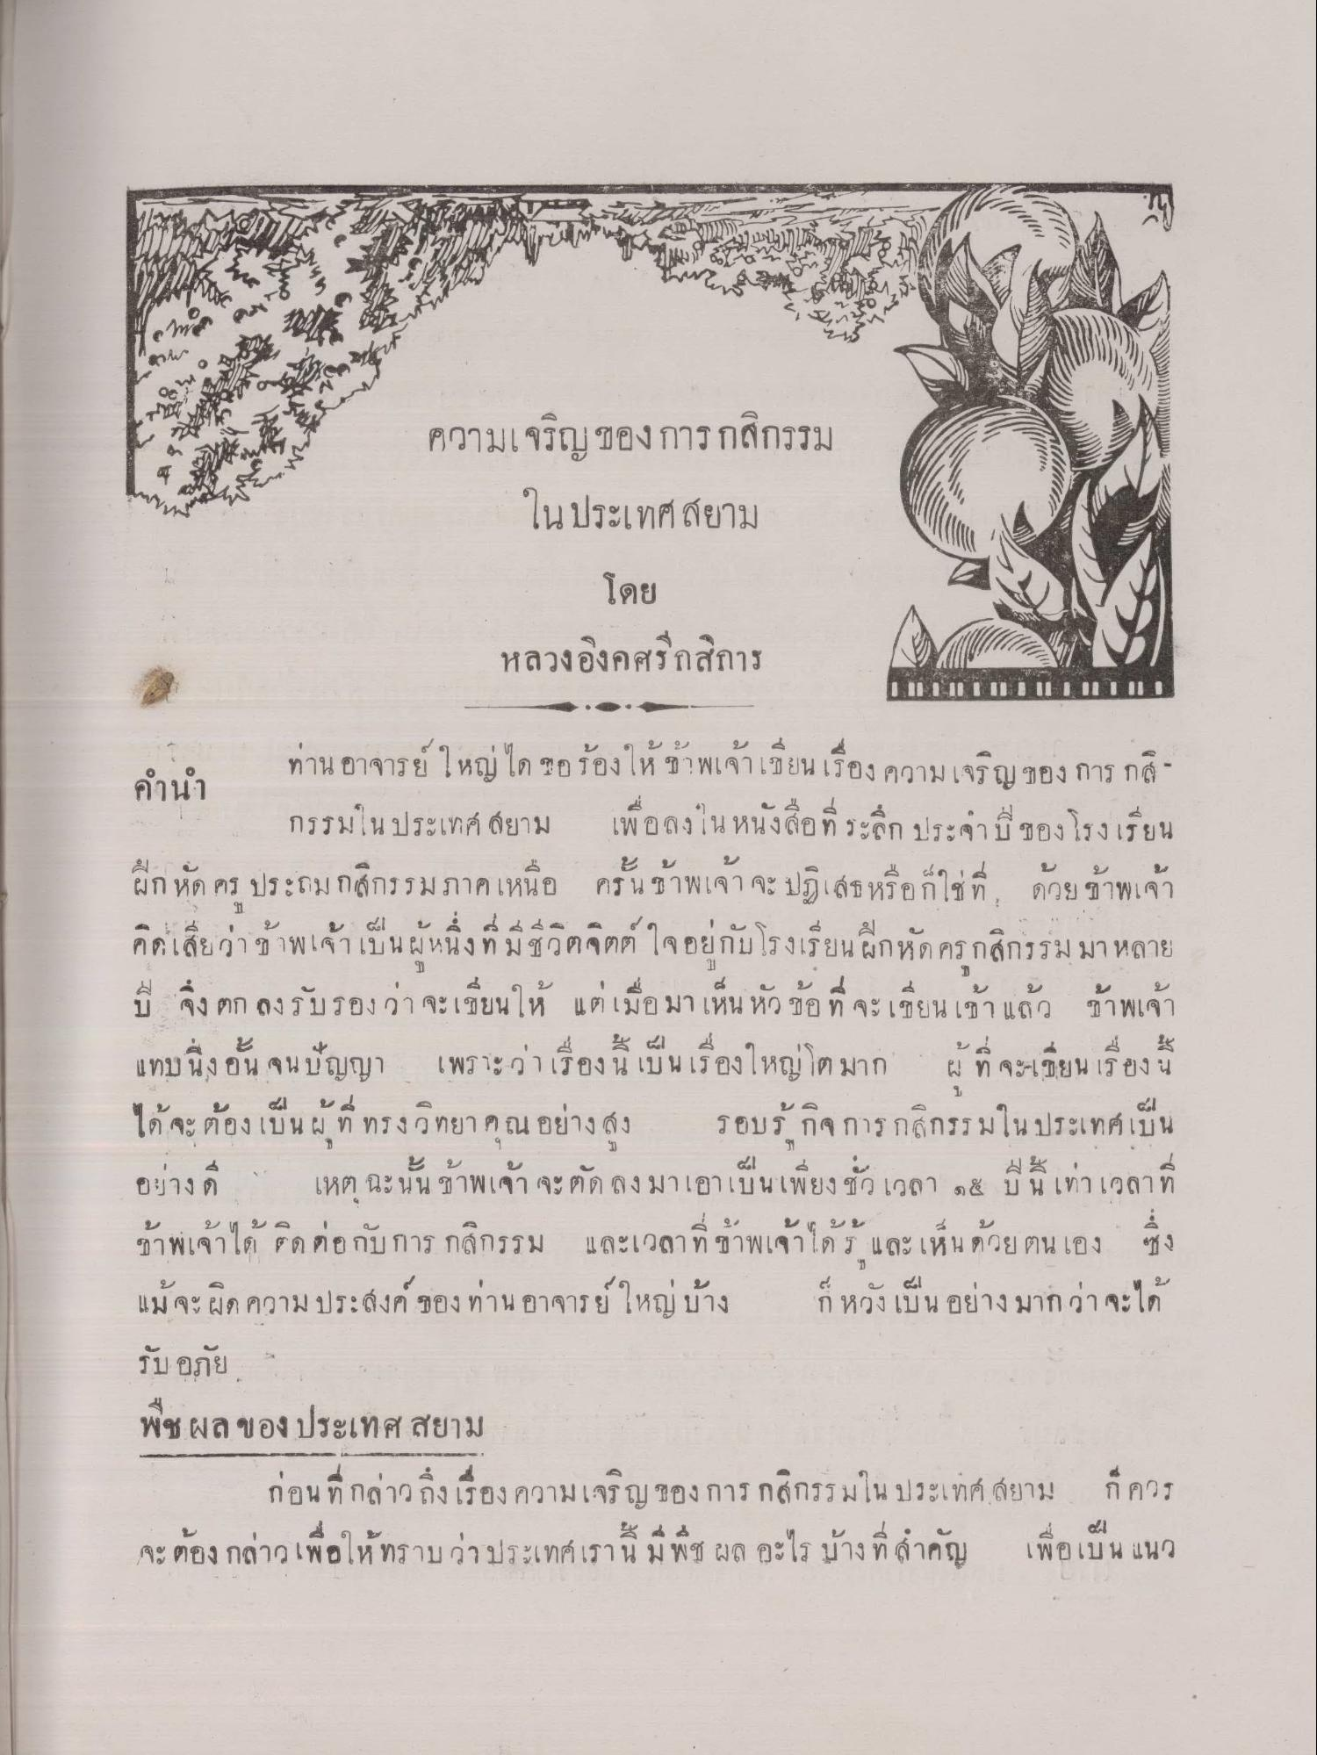
4500บโทรศ% ) มี
" x8
ว
ความเจริญของการกสิกรรม ในประเทศสยาม
โดย หลวงองคศรกสิการ
บ
บ
แ
คํานํา
ท่านอาจารย์ใหญ่ได้ ขอร้องให้ข้าพเจ้าเขียน เรื่อง ความเจริญของ การ กสิ กรรมในประเทศ สยาม เพื่อลงในหนังสือที่ระลึก ประจาปี ของ โรงเรียน
ผูก หด
ม กลูกรรม ภาคเหนอ
ค น ชาพ
ควย ชาพเจ้า
คิดเสียว่าข้าพเจ้าเป็นผู้หนึ่งที่มีชีวิตจิตต์ ใจอยู่กับโรงเรียนฝึกหัด ครกสิกรรมมาหลาย ปี จึงตกลงรับรองว่า จะเขียนให้ แต่เมื่อมาเห็น หัว ข้อ ที่จะเขียนเข้าแล้ว ข้าพเจ้า แทบนึ่งอัน จนปัญญา เพราะว่าเรื่องนี้เป็นเรื่องใหญ่โตมาก ผู้ที่จะเขียนเรื่องนี้ ได้จะต้องเป็นผู้ที่ ทรงวิทยาคุณอย่างสง รอบรู้ กิจการ กสิกรรมใน ประเทศเป็น อย่างดี เหตุ ฉะนั้น ข้าพเจ้า จะตัดลงมาเอาเป็นเพียงชั่ว เวลา ๑๕ ปี นี้เท่าเวลาที่
กาพเจ้าไย "ด ตอก
กล์กรรม
และเวลา ท ชา าพเจาด 5 และ เหน ตกยตนเอง
ซึ่ง
คน
8
แม จะ ผิด ความ ประสงค ของ ทาน อาจาร
เหl บาง
ก หวง เบน อยา
รับอภัย พืชผล ของ ประเทศสยาม
ก่อนที่กล่าวถึงเรื่อง ความเจริญของ การกสิกรรมใน ประเทศ สยาม ก็ควร จะต้องกล่าวเพื่อให้ทราบว่าประเทศเรานี้ มีพืช ผล อะไร บ้างที่สําคัญ เพื่อเป็น แนว

